Правила заполнения бланков ответов
- Заполнять бланк нужно черной гелевой ручкой.
- Бланк ответов АВ состоит из 2 частей.
- Верхняя часть бланка ответов АВ состоит из полей для записи ответов на задания типа «А» с выбором ответа. Каждое задание типа «А» отмечено номером, состоящим из буквы «A» и номера. Например, «А15». Под номером задания расположены пять клеточек (номера указаны по краям бланка). После выполнения задания необходимо выбрать номер правильного ответа и поставить крестик в клеточку с номером выбранного варианта ответа.
Если участник экзамена ошибся, то крестик необходимо заштриховать, сделав из крестика «черный квадрат», как показано в образце отмены метки на бланке. После этого поставить крестик в нужную клеточку.
Во избежание ошибок лучше сначала записать номера ответов на черновике.
Примеры проставления и исправления ответов на задания типа «А»:
Образец нанесения метки…………………… | 
Образец отмены нанесенной метки………… | 
Образец восстановления нанесенной метки. | 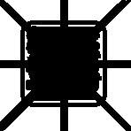

№ п\п | Ответ | Описание ответа | № п\п | Ответ | Описание ответа
Пример 1 | 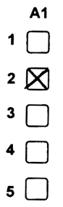 | Выбран вариант ответа №2. | Пример 3 | 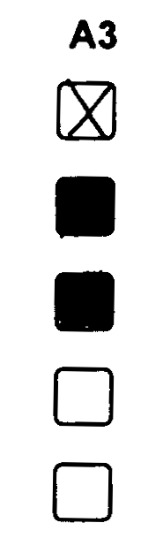 | Варианты ответов №2 и №3 отменены, выбран вариант ответа №1
Пример 2 | 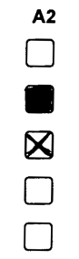 | Вариант ответа №2 отменен, выбран вариант ответа №3 | Пример 4 | 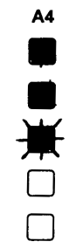 | Варианты ответов №1 и №2 отменены, восстановлен вариант ответа №3.

- Нижняя часть бланка ответов АВ состоит из полей для записи результатов выполнения заданий типа «В» с ответами в краткой форме. На бланке ответов каждое задание отмечено номером, например, В4. Справа от номера задания участник экзамена записывает ответ. Каждый символ обязательно записывается в отдельном окошке. Разрешается писать только печатными буквами. Образцы их написания приведены на бланке над полями ответов на заданиях типа «В».
- Исправления в ответах крайне нежелательны.
Если нужно исправить один символ, то новый рисуется поверх старого в том же окошке, но более жирно.
Если вместо слова нужно написать другое, то старое слово аккуратно зачеркивается двумя чертами, справа от него вписывается новое, один символ в одном окошке (если окошек не хватает, нужно написать новое слово поверх старого, но более жирно).
При написании ответов на вопросы типа «В» необходимо писать символы в строгом соответствии с их образцом:
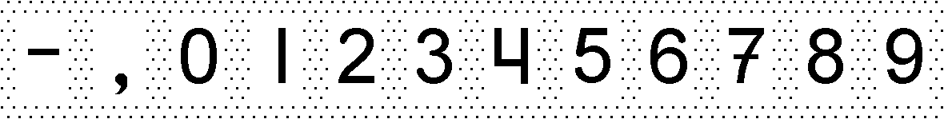
Примеры написания и исправления ответов на задания типа «В»:
Пример ответа на вопрос типа «В» | Пояснения
 | примеры написания ответов без внесения исправлений;
 | примеры исправления ответа, в случае, если для нового ответа есть свободные клеточки;
 | пример исправления ответа в случае, когда для нового ответа не хватает свободных клеточек: ответ «параллелепипед» исправлен на ответ «сфера»;

При формировании и записи ответов в бланки на задания типа «В» необходимо внимательно прочитать правила, предъявляемые к ответам в КИМ. Форма ответа на задания типа «В» должна строго соответствовать правилам, определенным в КИМ.

Именной бланк (именные бланки) ответов «С» предназначены для записи ответов на задания типа «C». Писать нужно понятно. Почерк должен быть аккуратным и разборчивым. Если не хватило места на выданном бланке (выданных бланках) ответов «С», то необходимо обратиться к организатору в аудитории, который выдаст участнику экзамена дополнительный бланк ответов «С».
- ЗАПРЕЩАЕТСЯ писать на оборотной стороне бланка ответов «С». Оборотная сторона бланков ответов не обрабатывается и не проверяется!
- При заполнении бланка ответов «C» нельзя выходить за прямоугольную рамку, нужно отступать от рамки 2-3 миллиметра.

